畫面名稱 | 特約機構選印作業 | 畫面代號 | HMAI6530S01

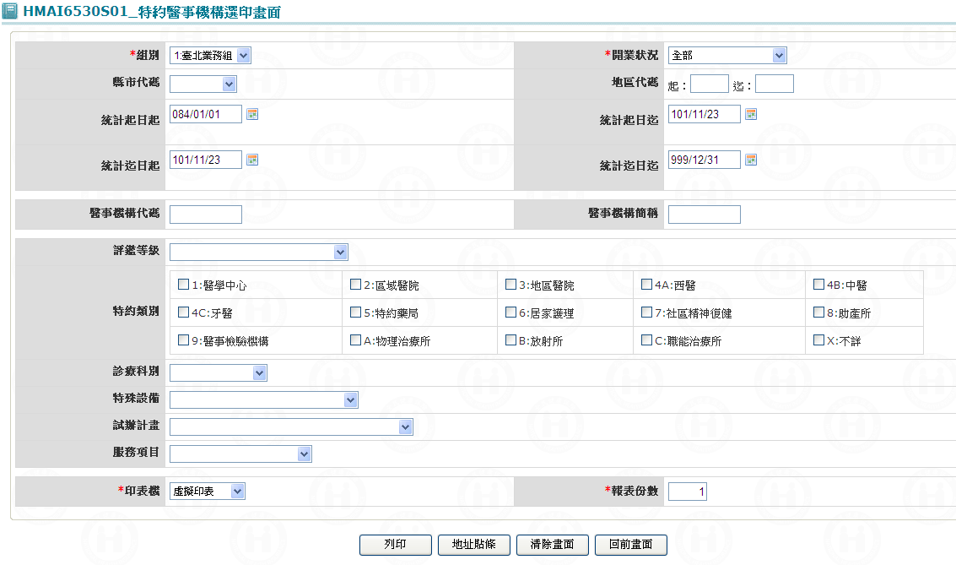

一、操作說明
由「特約醫事管理報表列印作業」畫面按特約醫事機構選印鍵進入本畫面。
1.可執行列印之功能如下：
(1) 執行特約醫事機構列印。
(2) 執行特約醫事機構地址貼條列印(詳細請參閱HMAI2715S02_地址貼條列印排序條件選擇作業畫面、HMAI2715S01_特約醫事機構地址貼條列印作業畫面等二螢幕作業，與HMAI2792R01_醫事機構地址貼條列印、HMAI2794R01_醫事機構大宗掛號列印等二報表作業說明)。
2. 離開：按離開鍵結束本作業，並回到特約醫事管理報表列印作業。

二、補充說明
- 本作業在局本部、分區皆可操作﹝各分區只能列印轄區內之特約醫事機構﹞。
- 統計起日由合約起日更正為原始合約起日－需求單：N095060168
- 址貼條列印增加機構地址或送達地址擇一選項－需求單：N094080220

